МКОУ «МСОШ им. Темирханова Э.Д»

Отчет о проведении мероприятий, посвященных Всемирному Дню памяти жертв ДТП

Безопасность детей на дорогах - одна из важнейших проблем нашего общества.В рамках мероприятий, посвященных Всемирному Дню памяти жертв ДТП, с целью активизации работы по предупреждению детского дорожно-транспортного травматизма, приобретения навыков безопасного поведения детей и подростков на улицах и дорогах были проведено следующее мероприятие :
- отрядом ЮИД МКОУ «МСОШ имени Темирханова» совместно с зам. по БОП Гаджимурадовой Х.Г ,начальником ОГИБДД ОМВД России по Кайтагскому району Саламовым Г.М , Инсп. ПДН Салиховым Т.,мастером произв.обучения Удаговым Б.С.для детей 1,2,3,4,7,11 классов .Мероприятие открыла зам по БОП Гаджимурадова Х.Г. ,за тем ЮИДовцы прочли стихи посвященные детям погибшим при ДТП,в стихотворной и наглядной форме закрепили правила дорожного движения ,объяснили как надо вести себя на дорогах .

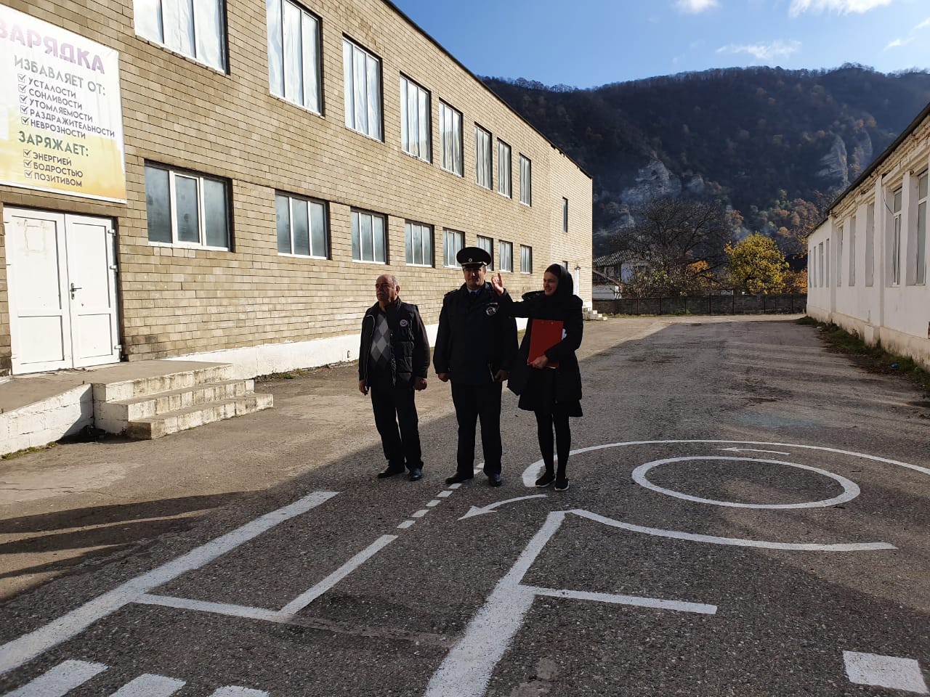

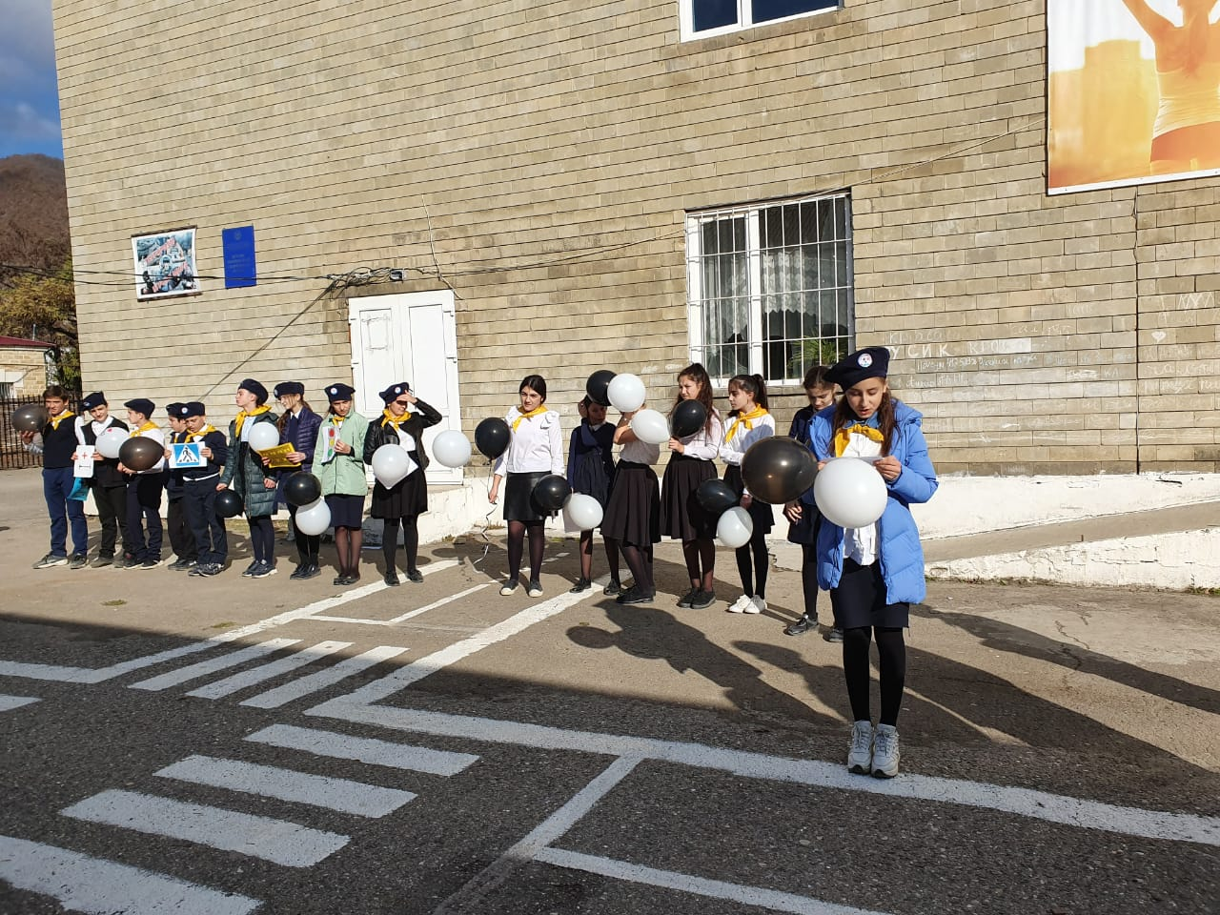
Далее выступили начальник ОГИБДД ОМВД России по Кайтагскому району Саламов Г.М , Инсп. ПДН Салихов Т., мастер произв.обучения Удагов Б.С после чего Саламов Г.М объявил минуту молчания посвященную жертвам погибших при ДТП ,ЮИДовцы запустили в небо шары ,а младшие классы цветными мелками нарисовали на асфальте сердца и пожелания .

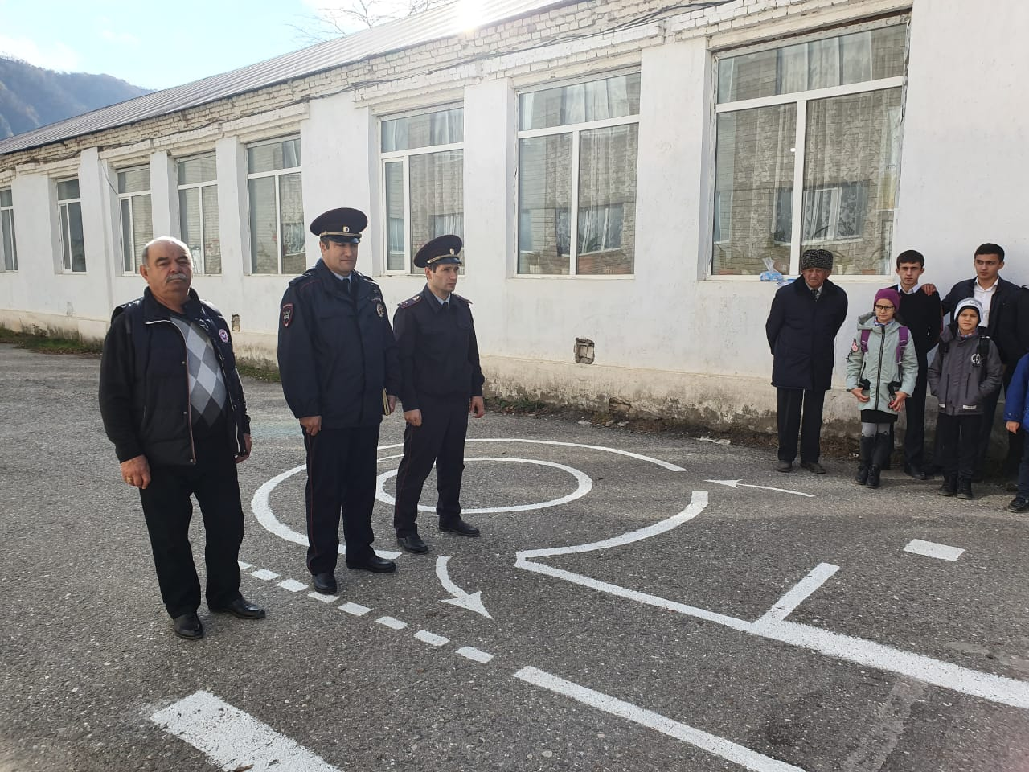
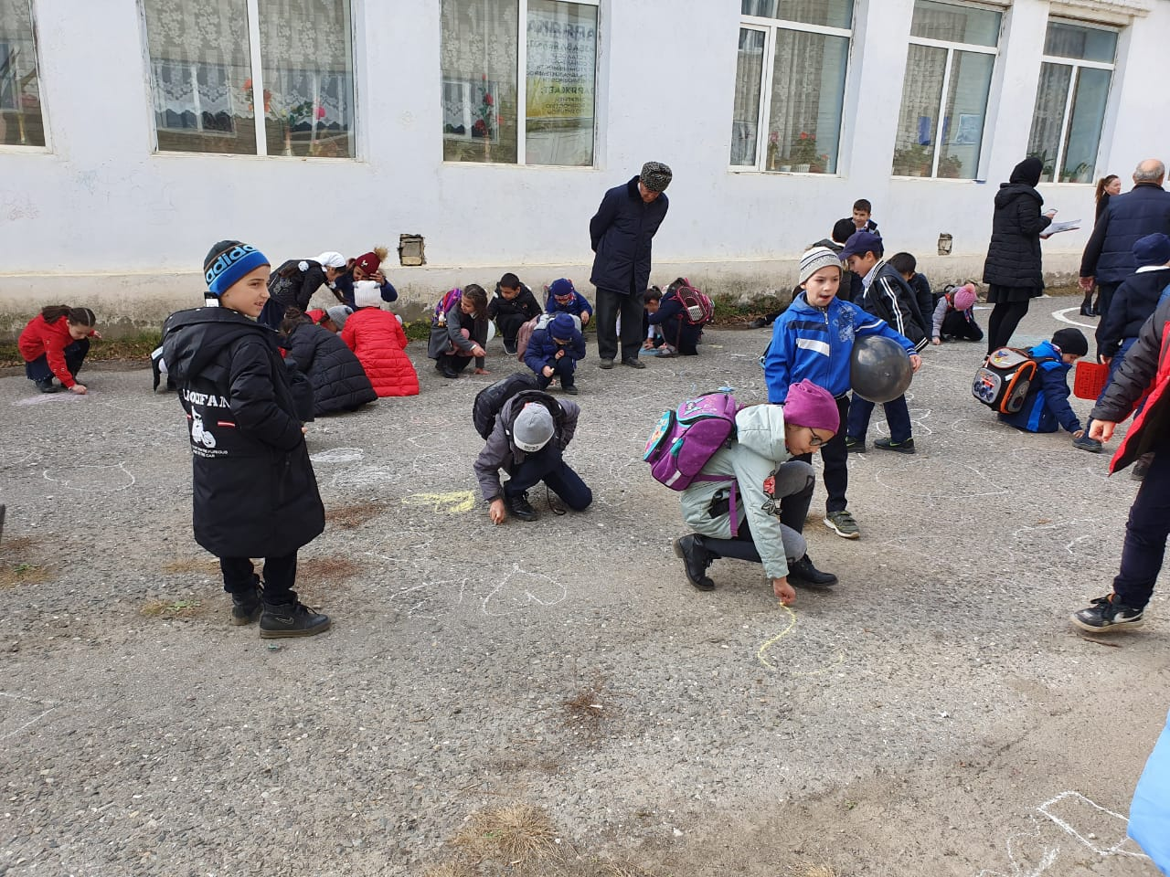
3 –м этапом была акция. в селе Маджалис на участке федеральной трассы в районе бульвара состоялась акция, приуроченная к Всемирному дню памяти жертв дорожно-транспортных происшествий. Организаторами мероприятия в канун памятной даты выступили сотрудники отдела ОГИБДД ОМВД России по Кайтагскому району в лице Саламова Г.М. помогали им учащиеся из отряда ЮИД МКОУ «МСОШ имени Темирханова Э.Д» . В ходе мероприятия сотрудники ГИБДД и ЮИДовцы останавливали водителей и проводили с ними профилактические беседы, после чего раздавали яркие флаеры Памятную акцию полицейские и дети провели для того, чтобы привлечь внимание общественности и водителей к необходимости соблюдения Правил дорожного движения.
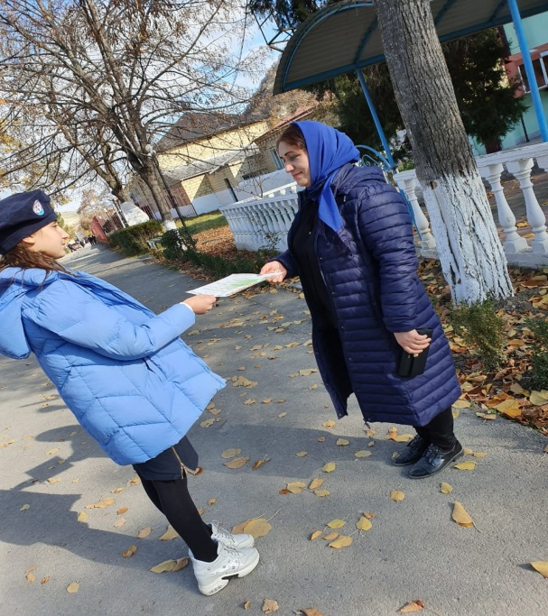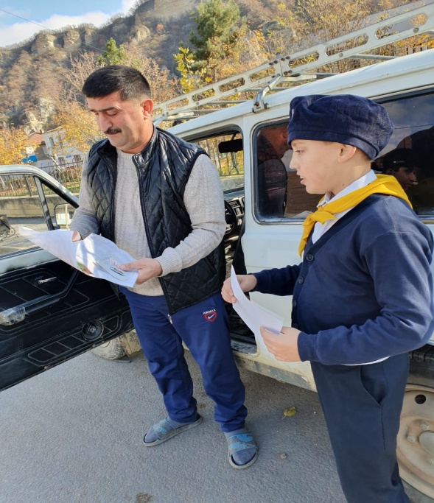
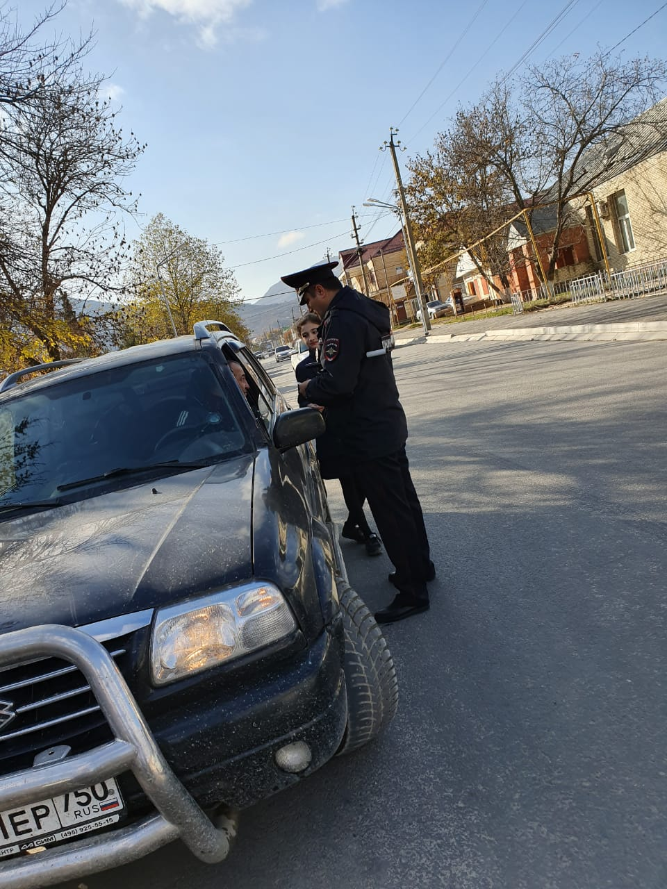
16.11.2019г.

